В целях привлечения внимания населения к деятельности органов ЗАГС и оказания содействия в проведении конкурса «Лучший логотип (эмблема) органов ЗАГС Пермского края»:
1. Создать рабочую группу по оказанию содействия в проведении конкурса «Лучший логотип (эмблема) органов ЗАГС Пермского края» и утвердить её состав согласно приложению к настоящему распоряжению.
2. Разместить настоящее распоряжение на официальном сайте Пермского муниципального района www.permraion.ru.
3. Настоящее распоряжение вступает в силу со дня его подписания.
4. Контроль за исполнением распоряжения оставляю за собой.

Глава администрации
муниципального района В.Ю. Цветов
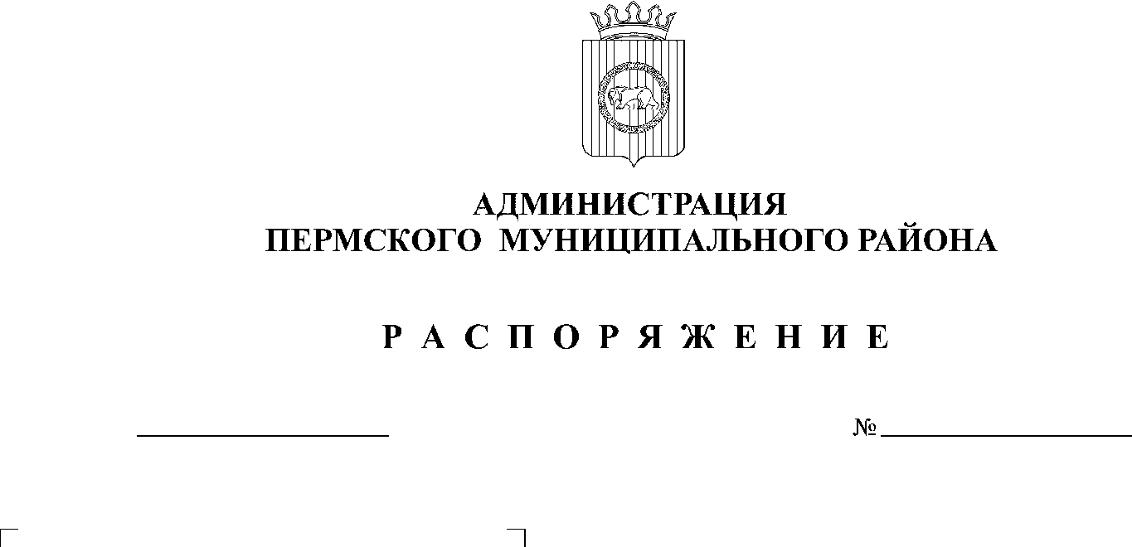

23.07.2019
105

Приложение к
распоряжению администрации
Пермского муниципального района
23.07.2019
105
от №

Состав рабочей группы
по оказанию содействия в проведении конкурса
«Лучший логотип (эмблема) органов ЗАГС Пермского края»

Руководитель рабочей группы – Толстикова Виктория Михайловна, начальник отдела ЗАГС администрации Пермского муниципального района.

Члены рабочей группы:
Тарасов Михаил Германович – начальник отдела внутренней политики аппарата администрации Пермского муниципального района;
Сидорова Юлия Александровна – главный редактор муниципальной районной газеты «НИВА»;
Ардашева Наталья Михайловна – консультант отдела внутренней политики аппарата администрации Пермского муниципального района;
Пищальников Владимир Александрович – начальник отдела информационных связей аппарата администрации Пермского муниципального района;
Петрова Мария Дмитриевна – главный специалист отдела информационных связей аппарата администрации Пермского муниципального района.

